专题二十四 生物技术的安全性和伦理问题、生态工程
一、考点解读
1、考点盘点
内容 | 说明
（1）转基因生物的安全问题；；  （2）生物武器对人类的威胁；；  （3）生物技术中的伦理问题；  （4）生态工程的原理；  （5）生态工程的实例 | 收集我国转基因食物安全性的监控和预防措施等方面的资料  举例说出转基因生物技术成果的实例  简述转基因生物与食物安全、生物安全和环境安全等方面的观点  参与转基因生物安全性的讨论和交流  尝试调查当地市场的转基因食物，或农村栽培或饲养的转基因生物  说出能充当生物武器的病原体  举例说出生物武器对人类的危害  举例说出生物技术的伦理问题  选择合适的角度，参与生物技术伦理问题的讨论  说出我国和国外关于生物技术使用的规定、立场或态度  说出生态工程与传统工程的差异  简述生态工程的主要原理，如物质循环再生原理、物种多样性原理、协调与平衡原理等  利用生态工程原理，分析、解释生态环境中出现的现象  收集当地或国内生态工程的实例  就某一生态工程实例，说出建立生态工程的原因、建立生态工程的流程和产生的效益  讨论生态工程发展的前景  调查当地某一生态工程的实施情况
2、考点解读
生物技术的安全性和伦理问题内容包括《转基因生物的安全性》、《关注生物技术的伦理问题》和《禁止生物武器》。本专题还安排了一个课外活动：“社会调查”（或“辩论会”）。
本部分的学习是在前面几个专题的基础上进行的。前面几个专题主要是在技术层面上介绍各种生物技术的原理与应用，其知识、技能的成分更多些，而本专题主要是进行安全性和伦理问题的讨论。例如，关于“转基因生物的安全性”问题的讨论。本专题最后一节，通过对生物武器的介绍，让学生了解生物武器的危害。在恐怖主义猖獗且现代生物技术迅速发展的今天，了解生物武器对人类的威胁，具有一定的现实意义。本部分之所以选取了与现代生物技术的发展直接相关的几个比较突出的问题进行讨论，主要的意图有以下几方面：
（1）提出在生命科学发展过程中，所引出的种种伦理、社会和法律问题。
（2）在学生已有的生命科学基础知识之上，引导学生对科技成果的应用进行正确的思考。
（3）要让学生了解，由于个人所处的社会在政治制度、经济发展水平、宗教信仰、历史背景、传统伦理观念等方面的差别，就会产生出不同价值观。这样，对于生命科学中同一个伦理、社会或法律问题，在不同社会中不仅会有不同的看法，而且还会引导出截然不同的社会措施、政策和法规。
（4）对于中国来说，所有的判断和所立的法规，都必须符合自己的国情，符合国家的最高利益：既要有利于中国科学家占领科学研究制高点、有利于国家科学技术的繁荣，又要有利于促进国家经济的发展。
另外，通过介绍我国对待转基因生物、治疗性克隆、生物武器等问题的政策和法规，使学生们认识到，生物技术立法要在国际法规的大框架下，符合自己的国情。
本部分学习中，学生要能够对生物技术的安全性和伦理问题进行一些反思和辨析，需要运用到基因工程、细胞工程，以及胚胎工程等现代生物技术的基础知识。因此，前三个专题的学习是本专题的基础。
生态工程内容包括《生态工程的基本原理》和《生态工程的实例和发展前景》。本专题还安排一个实践活动《调查沼气工程的实施情况》。
第一部分“关注生态工程建设”，指出经济的不当发展对环境的破坏，引导学生关注环境问题。提出解决经济发展与环境问题的根本原则是循环经济，而实现循环经济的重要手段之一是生态工程。呈现方式是通过资料分析对问题进行思考。资料分析1是以长江洪水为例来分析。1998年的长江洪水是近些年来我国发生的较大的环境事件，选择它作为材料能较好地达到“关注环境问题”的目的。资料分析2是以国际上普遍存在的“石油农业”为例来分析现代农业的弊病。我国是农业大国，用农业生产上存在的破坏环境的问题，如大量使用化肥等问题来分析具有代表性。通过对这一实例的分析，可以使学生较深入地理解生态工程的必要性和生态工程建设的重要意义。最后，通过著名生态经济学家L.R.布朗的中英文对照的一段话，对本段的学习内容作了深刻而富于哲理的总结。
第二部分是“生态工程的基本原理”。生态工程是生态学、系统学和工程学等学科的交叉学科，所以生态工程的基本原理包含内容较多。按照必修课学生学习的生态学基础，编者选择了物质循环再生原理、物种多样性原理、协调与平衡原理、整体性原理及两个系统学和工程学原理。本部分的呈现方式是先介绍原理的理论基础，后有相应的实例帮助理解。实例主要选择我国生态工程建设中遇到的实际问题，其中，一些问题已得到了解决，也有一些是失败的教训，这样从正反两个方面进行总结，有助于培养学生全面分析问题的能力。
本章内容所涉及的生态环境问题是学生关注的热点问题。在必修模块中学生学习了生态系统的结构；生态系统的物质循环和能量流动的基本规律和应用，本专题的内容都与其有密切的联系。例如，物质循环再生原理的理论基础是必修课中学习过的生态系统的物质循环；物种多样性原理的理论基础是必修课中学习过的生态系统的稳定性；协调与平衡原理的理论基础──生物与环境的协调与平衡，与必修课中的种间关系、环境容纳量等内容有联系；整体性原理的理论基础是人类所处的社会、经济、自然复合系统，特别是社会和经济对生态系统的影响力（如农民的生计问题与林业工程建设的矛盾等），这点在农村生活的学生会有切身的感受和体会。
学生能够从身边生活和媒体的介绍中感到环境受损问题的严重，如空气的污染、水的污染等，他们能够理解对于受损的生态系统进行修复和重建的重要意义。由于学生在初中生物课中学习过“生物圈2号”生态工程，通过媒体的介绍了解了一些有影响的生态工程，如对全国有重要影响的三北防护林、国家重视的小流域治理、大力提倡的沼气工程，等等，因此，对于这部分内容，学生理解起来并不难。生活在不同地域的学生生活经验不同，如城市的学生十分关注城市绿化工程，一些学生参观过生态农场和污水处理厂，而农村的学生比较了解农村经济建设和环境保护的情况，关心沼气工程的建设，很多学生的家乡都开展了生态工程建设。这些都是学生学习本专题内容时很好的切入点。本部分内容与专题4《生物技术的安全性和伦理问题》的内容有相通之处，同样需要学生学会站在不同的角度，全面分析问题。
三、知识网络
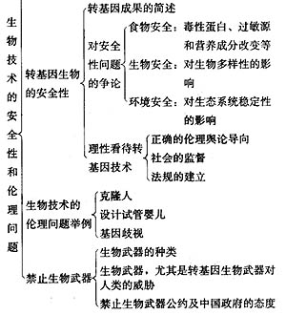

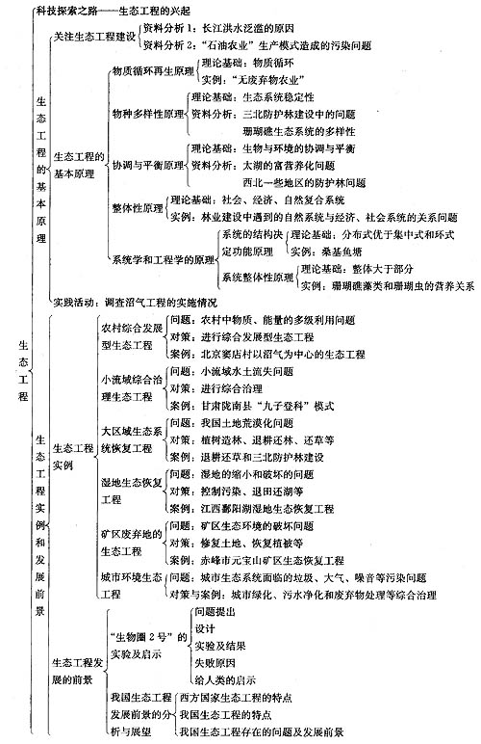

三、本单元分课时复习方案
基础过关

（一）转基因生物的安全性争论：
(1)基因生物与食物安全：
反方观点：反对“实质性等同”、出现滞后效应、出现新的过敏原、营养成分改变
正方观点：有安全性评价、科学家负责的态度、无实例无证据
(2)转基因生物与生物安全：对生物多样性的影响
反方观点：扩散到种植区之外变成野生种类、成为入侵外来物种、重组出有害的病原体、成为超级杂草、有可能造成“基因污染”
正方观点：生命力有限、存在生殖隔离、花粉传播距离有限、花粉存活时间有限
(3)转基因生物与环境安全：对生态系统稳定性的影响
反方观点：打破物种界限、二次污染、重组出有害的病原微生物、毒蛋白等可能通过食物链进入人体
正方观点：不改变生物原有的分类地位、减少农药使用、保护农田土壤环境

（二）生物技术的伦理问题
(1)克隆人：两种不同观点，多数人持否定态度。
否定的理由：克隆人严重违反了人类伦理道德，是克隆技术的滥用；克隆人冲击了现有的婚姻、家庭和两性关系等传统的伦理道德观念；克隆人是在人为的制造在心理上和社会地位上都不健全的人。
肯定的理由：技术性问题可以通过胚胎分级、基因诊断和染色体检查等方法解决。不成熟的技术也只有通过实践才能使之成熟。
中国政府的态度：禁止生殖性克隆，不反对治疗性克隆。四不原则：不赞成、不允许、不支持、不接受任何生殖性克隆人的实验。
(2)试管婴儿：两种目的试管婴儿的区别两种。不同观点，多数人持认可态度。
否定的理由：把试管婴儿当作人体零配件工厂，是对生命的不尊重；早期生命也有活下去的权利，抛弃或杀死多余胚胎，无异于“谋杀”。
肯定的理由：解决了不育问题，提供骨髓中造血干细胞救治患者最好、最快捷的方法，提供骨髓造血干细胞并不会对试管婴儿造成损伤。
(3)基因身份证：
否定的理由：个人基因资讯的泄漏造成基因歧视，势必造成遗传学失业大军、造成个人婚姻困难、人际关系疏远等严重后果。
肯定的理由：通过基因检测可以及早采取预防措施，适时进行治疗，达到挽救患者生命的目的。
（三）生物武器
(1)种类：致病菌、病毒、生化毒剂，以及经过基因重组的致病菌。
(2)散布方式：吸入、误食、接触带菌物品、被带菌昆虫叮咬等。
(3)特点：致病力强、多数具传染性、传染途径多、污染面广、有潜伏期、不易被发现、危害时间长等。
(4)禁止生物武器公约及中国政府的态度
四．对于有关生态工程原理总结如下：
 | 理论基础 | 内容 | 意义 | 举例
物质循环再生原理 | 物质循环 | 物质能够在各类生态系统中，进行区域小循环和全球地质大循环，循环往复，分层分级利用，从而达到取之不尽，用之不竭 | 避免环境污染及对系统稳定性和发展的影响 | 无废弃物农业
物种多样性原理 | 生态系统的抵抗力稳定性 | 物种多，营养关系复杂的生态系统具有较高的抵抗力稳定性，生物多样性程度高，可以为各类生物的生存提供多种机会和条件。营养关系越复杂，有限资源条件下就可以容纳更多的生物量 | 避免生态系统结构或功能失衡 | 单纯林引起的“绿色荒漠”问题
协调与平衡原理 | 生物与环境的协调  与平衡 | 指生物与环境平衡，需要考虑环境承载力，即指某种环境所能养活的生物种群的数量 | 避免生态系统的失衡和破坏 | 赤潮和水华等水体富营养化问题
整体性  原理 | 社会、自然、经济复合系统 | 生态工程的建设，既要考虑自然生态系统的规律，还要考虑社会和经济等系统的影响力 | 统一协调各种关系，保障生态系统的平衡与稳定 | 林业建设中自然生态系统与社会、经济系统的关系问题
系  统  学  和  工  程  学  原  理 | ①系统的结构决定功能原理：分布式优于集中式和环式 | 生态工程需要考虑系统内部不同组分之间的结构，通过改变和优化结构，达到改善系统功能的目的。 | 改善和优化系统的结构以改善功能 | 桑基鱼塘
系  统  学  和  工  程  学  原  理 | ②系统整体性原理：整体大于部分 | 系统各组分之问要有适当的比例关系，只有这样。才能顺利完成能量、物质、信息等的转换和流通，并且实现总体功能大于各部分之和的效果 | 保持较高的系统生产力 | 藻类和珊瑚虫的关系

核心考点整合

一． 转基因生物的安全性
1.我国为了保证转基因食物的安全性，都采取了哪些监控和预防措施？
（1）立法是监控农业转基因生物安全的有力措施。例如，中国已制定了《农业生物基因工程安全管理实施办法》、《转基因农产品安全管理临时措施》和《农业转基因生物标识管理办法》等法规。（2）多环节监控。转基因农作物研究、从实验室走向大田试验各阶段，以及产品商品化都有相应法规或规定进行严格的监控，只有在每一阶段试验获得认可证书后，才可进入下一阶段。比如，大田试验就分为：①中间试验阶段，②环境释放阶段，③生产试验阶段。（3）安全评价内容具体而严格。食物安全性评价内容：营养成分是否改变？是否存在抗营养因子？是否存在毒性、过敏性蛋白等。环境安全评价内容：转基因植物是否变得易得病？对周围植物有什么影响？是否可能变成杂草？会不会把外源基因转移给其他生物等。
2.转基因生物会不会影响生态系统中原有的动态平衡？加剧环境污染？危害其他动植物？
可能性不大，但要提高警惕。随着时间的推移，人们发现这类危险似乎不大，因为科学家转入的仅是有限的一种或几种基因；而转入的基因是否可能会对其他生物或环境造成危害，都是经过认真分析、实践的，一旦发现有害后果，科学家就会停止实验；转基因生物从实验室到自然界释放，都要经过一系列安全评价、审批。此外，还有相关法规监控。但是，为了对公众健康负责、对社会负责，我们对于转基因生物可能影响生态系统中的原有动态平衡，或者加剧环境污染，或者危害其他动植物、人体的健康的危险,仍要提高警惕。
3.何谓外来物种入侵？为什么外来物种入侵会造成严重的危害？
外来物种入侵是指有意或无意的人类活动，将某物种从一个地区引入其他地区，给当地的生态系统和社会经济造成明显的损害。外来物种入侵的危害有：（1）外来物种进入新的生态系统之后，由于没有天敌，极易造成生长失控，破坏生态系统的结构。比如，外来的植物疯长，可以对本地一年生和多年生植物的结构比例造成严重影响，通过对植被的生长和结构的影响，从而造成物质循环和能量流动的改变。又如，外来的动物种类，由于它们的选择性觅食和破坏，也会造成物质循环和能量流动的改变。物质循环和能量流动的改变会对生态系统造成严重破坏，比如，有人将美洲食人鲳引入，这一入侵物种就可能会对当地生态系统造成长久性的破坏。（2）外来物种在新的生态系统中，通过与当地物种竞争营养或食物、分泌释放化学物质、形成大面积单优势群落等方式，直接影响本地物种的生存，加速某些生活力较弱的物种的消失。在全世界濒危植物名录中，大约有35%～46%是由外来物种入侵所造成的。即入侵的外来物种可能会造成生物多样性减少。（3）外来物种进入新的生态系统后，作为掠夺者、寄生者或病原体，会使受害者和寄主的数量发生变化。尤其是外来物种在适宜的生态和气候条件下，往往会对当地的农业或林业带来严重的损害，即所谓的爆发生物灾害。（4）有些外来植物产生的花粉，是当地居民从未接触过的物质，从而可能成为对人类健康造成威胁的新过敏源。比如，日本引种的杉树，大面积栽种后，杉树产生的花粉已经成了日本人产生过敏反应的重要过敏源。又如豚草，它已在包括中国在内的许多国家泛滥成灾，而豚草的花粉是重要的过敏源。豚草花粉引起的过敏反应称为“枯草热”，它已给许多国家人民的身体健康带来了严重的危害。
二． 关注转基因技术的伦理问题
1.伦理学家和科学家看待克隆人的角度的区别：
伦理学家主要是从伦理学、社会学和心理学角度看问题，而科学家更多的是从科学的可行性和科学意义的角度看问题。
2.为什么捐出一部分骨髓救治他人，不会给捐献者的身体健康造成损伤？
所谓捐献骨髓，实际上只是从你的骨髓中分离出一部分造血干细胞供移植。因为造血干细胞在人的骨髓中相对较多，而在外周血液中却很少。干细胞的一个重要特点是自我更新能力很强，被分离走的那部分造血干细胞，很快就会被“补齐”。因此捐献骨髓不会影响捐献者身体健康。医生只是在医学公认的安全条件下，分离出捐献者有限数量的造血干细胞，而且整个抽取、分离过程，都是在设备良好的大医院中进行的，一般不会对捐献者造成意外伤害。
3.为解决不孕夫妇的生育问题而出现的试管婴儿，“设计试管婴儿”有何区别？
所谓“设计试管婴儿”，实际上就是指体外受精形成的胚胎（几个细胞期）在植入母体孕育前，根据人们的需要，将胚胎的一个细胞取出，进行某些基因检测。当检测结果符合人们需要时，再把胚胎植入母体孕育。一般我们所说的做试管婴儿，不必经过基因检测这一步骤。
4.获得一张个人基因身份证有无必要？
（1）现在要对个人所有基因进行检测不现实。因为还有不少基因没得到确定。即使只是对个别或少数基因的检测，也不必每人都需要。现在西方国家对某几种致病基因进行筛检时，接受测定的人也只是有这类遗传病家族史的个人，或这类疾病的高危个人。目的是使他们能及早采取防范措施，如养成良好生活习惯、定期检查身体、适时手术等。（2）有某种致病基因，并不一定就会患病。患某种疾病，往往不是由单一原因引起的。况且已知人的很多疾病是多基因病，它是由遗传因素和环境因素共同决定的。如果有良好的生活习惯等，往往可以使人避免患上某些遗传性疾病。（3）有许多疾病，测定其致病基因是相当困难的。因此科学家认为不如测定其所表达的蛋白质更为快捷、有效。（4）基因检测给受试者造成的心理负担或压力必须考虑到。特别是给出似是而非的结论之后，往往会使受试者无所适从。（5）现在记录有个人某些遗传信息的“身份证”已经出现，但仅仅是试验性质的。至于说拿着它去看病，起码在可以预见的将来是言过其实。（6）将“基因身份证”上记录的信息和它的作用等问题弄清楚之后，才能决定要不要它。比如，现在有的试验性基因身份证仅仅记录个人特有的某一对或某几对等位基因信息，它可能在验明正身方面起更大的作用，这类基因身份证要它也无妨。
三．生态工程实例分析
实例 | 问题 | 原理 | 对策 | 案例
农村综合发展型生态工程 | 实现物质的多级循环利用，在资源有限的条件下能较多的产出，以解决人多地少的矛盾 | 物质循环再生原理、整体性原理、物种多样性原理 | 建立综合发展型生态工程 | 窦店村以沼气工程为中心的生态工程
小流域综合治理生态工程 | 小流域的水土流失 | 整体性原理、协调与平衡原理、因地制宜的原理 | 运用多种原理，应用多种措施综合治理 | 甘肃陇南地区“九子登科”模式
大区域生态系统恢复工程 | 土地荒漠化 | 协调与平衡原理、整体性原理 | 退耕还林还草、植树造林等 | “三北”防护林退耕还林还草工程
湿地生态恢复工程 | 湿地缩小和破坏 | 协调与平衡原理、整体性原理 | 控制污染、退田还湖 | 江西鄱阳湖的生态恢复工程
矿区废弃地的生态恢复工程 | 矿区生态环境问题 | 系统学和工程学原理 | 修复土地、恢复植被 | 赤峰市元宝山矿区生态恢复工程
城市生态工程 | 环境污染 | 协调与平衡原理、整体性原理等 | 城市绿化、污水净化、废弃物处理、合理布局等 | 污水及垃圾处理、城市绿化

名师点睛

1.（08广东卷·16）.要实现人与自然的和谐发展，下列措施最合理的是
A.通过生物技术手段，转化淀粉生产可再生能源
B.使用化学农药防治病虫害，保证粮食稳产
C.发展生态农业，实现物质和能量的多级利用
D.大力开垦湿地，扩大粮食种植面积
解析：A 淀粉不可能为再生能源 B用化学农药防治病虫害，破坏生态平衡，不会实现人与自然的和谐发展 D湿地应该大力保护。故选择C.
答案：C

2. (南通市09届高三第二次考试)人工湿地污水处理系统逐渐受到重视。人工湿地是将污水、污泥有控制地投放到人工建造的湿地上，主要利用土壤、人工介质、植物、微生物的协同作用对污水、污泥进行处理的一种技术。为提高人工湿地净化功能，下列相关措施不合理的是A.合理搭配植物建立优化的植物群落高考资源网
B.尽量使用本地物种以减少外来物种的入侵高考资源网
C.选择合适的人工介质，有利于好氧微生物的分解作用高考资源网
D.增大引入湿地的污水的总量以提高湿地净化效率
解析：D增加引入湿地的污水的总量会加大对环境的污染。不会提高湿地净化效率
答案：D

3.(扬州中学09届高三5月模拟)(多选)下列关于转基因生物与环境安全的叙述正确的是
A．重组的微生物在降解污染物的过程中可能产生二次污染
B．种植抗虫棉可以减少农药的使用量，对环境没有任何负面影响
C．如果转基因花粉中有毒蛋白或过敏蛋白，可能会通过食物链传递到人体内
D．对转基因生物所带来的环境安全问题要提高警惕
解析：考查转基因植物对环境的应该，对环境肯定会有负面影响。
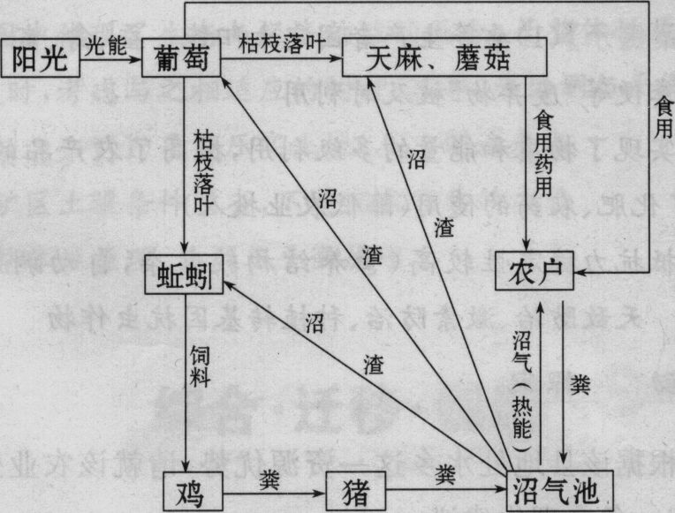
答案：ACD

4．（08无锡调研29）一青年农民利用自己学习
的生态学知识在自家庭院里搞了一个小型生态
农业, 使0.25亩的庭院创收达几万元。其物质循环和能量流动如右图所示, 对该系统叙述正确的有（）
A．该系统中, 人的因素非常关键, 其中生产者是葡萄
B．该系统体现了物质、能量多级利用和高效转化
C．该系统内蘑菇、甲烷菌等为分解者
D．猪在其中为三级消费者
解析：考查生态农业的知识，猪应该为第二营养级。
答案：ABC

5.（09广东卷）第38题（生物技术实践）和39题（现代生物科技专题）是选做题，考生只需作答其中一题。请根据下述材料，回答第38题或39题。
材料：饲料原料中的磷元素有相当一部分存在于植酸中，猪、禽等动物由于缺乏有关酶，无法有效利用植酸，造成磷源浪费，而且植酸随粪便排除后易造成环境有机磷污染。植酸酶能催化植酸水解成肌醇和磷酸，因此成为目前重要的饲料添加剂之一。
39.（10分）现代生物科技专题
（1）饲料加工过程温度较高，要求植酸酶具有较好的高温稳定性。利用蛋白质工程技术对其进行改造时，首先必须了解植酸酶的 ，然后改变植酸酶的 ，从而得到新的植酸酶。
（2）培育转植酸梅基因的大豆，可提高其作为饲料原料磷的利用率。将植酸酶基因导入大豆细胞常用的方法是 。请简述获得转基因植株的完整过程。
（3）为了提高猪对饲料中磷的利用率，科学家将带有植酸酶基因的重组质粒通过 转入猪的受精卵中。该受精卵培养至一定时期可通过 方法，从而一次得到多个转基因猪个体。
（4）若这些转基因因动、植物进入生态环境中，对生态环境有何影响？
解析：本题考查了基因工程，蛋白质工程，胚胎工程，生态工程的基本技术，并且深入考察基础知识，对蛋白质改造时，首先要知道蛋白质的结构，有氨基酸序列构成的一级结构和折叠组装成的空间结构。转基因技术有四个基本步骤，经常采用农杆菌介导法，因为农杆菌容易侵染植物细胞，重组质粒被导入受体细胞时，经常用到显微注射法，而胚胎分割移植能快速繁育优良种畜，基因工程能够使个体表现出人们所需要的性状，减少环境中磷的污染，但可能会随个体的杂交。扩散到环境中去，造成基因污染。
答案：
（1）空间结构 氨基酸序列
（2）农杆菌介导的转化法 外源植酸酶基因→农杆菌→大豆细胞→大豆植株再生→鉴定
（3）显微注射法 胚胎分割移植
（4）减少环境中磷的污染，但该基因可能扩散到环境中。

4、单元测试题目（09年高考题＋09年模拟题＋经典题）
一、选择题
1.(2003年普通高等学校夏季招生考试理综全国卷(新课程) 54)据图判断，下叙述不符合生态学原理的是……………………………（ ）
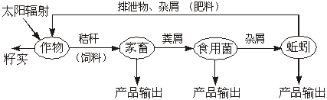
A.物质经过多级利用，实现了良性循环
B.每一级生产环节都获得产品，提高了生态经济效益
C.由于食物链延长，能量逐级损耗，系统总能量利用效率降低
D.由于各级产物都可以利用，减少了废物和污染
2．（南京市2009届高三第—次调研测试17）下列有关生物工程中相关知识的叙述正确的
A．试管牛和克隆牛都属于无性生殖
B．蛋白质工程是直接对蛋白质分子进行改造
C．抗虫棉的培育需要进行植物组织培养
D．精心设计生态工程，能提高各营养级的能量传递效率
3．（盐城市2008/2009高三年级第二次调研20）下图为生态养猪模式。从图中可知该生态工程属于
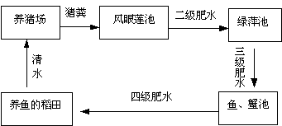
A．湿地生态恢复的生态工程 B．节水和废水处理与应用的生态工程
C．小流域综合治理与开发的生态工程 D．清洁及可再生能源系统组合利用的生态工程
4．（徐州市09届高三第二次调研15）关于现代生物工程技术应用的安全性，下列说法不正确的是
A．对待生物武器的态度应明确而坚定，即坚决禁止生物武器。
B．中国对于克隆人的态度是不反对治疗性克隆，可以有限制的进行克隆人的实验
C．对转基因植物外源DNA要进行认真选择，避免产生对人体有害的或过敏的蛋白质
D．一旦发现转基因生物出现了安全性问题，要马上停止试验，并销毁重组生物
5．（南通市09学年度第一学期高三期末调研20）矿山废弃地生态修复工程的关键是高考资源网
A．优先选择农作物以提高经济效益高考资源网
B．选择合适的养殖动物以增加物种多样性高考资源网
C．植被恢复和土壤微生物群落的重建高考资源网
D．尽可能依靠自然演替恢复其生态功能高考资源网
6．（常州市2009届高三第一学期期末生物17）下列关于生态工程的理解，不合理地是
A.我国“三北防护林”运用物种多样性原理，取得了巨大的生态效益
B.小流域治理模式应用了生态工程的整体原理、协调与平衡原理、工程学原理等
C.在湿地周围建立缓冲带，可减少人类的干扰，使湿地依靠自然演替等恢复其生态功能
D.在对城市进行规划和布局时，要进行城市生态分区
7．（南京市2009届高三质量检测20）生态农业是指运用生态学原理，在环境与经济协调发展的思想指导下，应用现代科学技术建立起来的多层次、多功能的综合农业生态体系。下图为桑基鱼塘生态系统，它是我国南方各省农村比较常见且行之有效的生态系统。下列有关说法错误的是 ( )
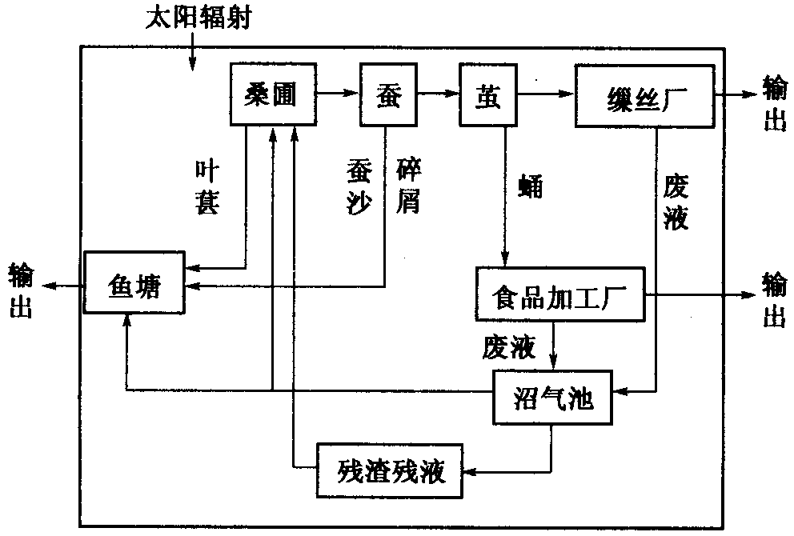
A．该生态系统实现光合产物的分层多级利用
B．桑树的凋落物、蚕沙撒人鱼塘中，经池塘内食物链的作用实现了能量的重复利用
C．该系统具有结构协调，资源高效利用，内部良性循环，稳定持续发展的特点
D．该体系中获得蚕丝、食品、鱼类和沼气等，在经济和保护农业生态环境上大有好处
8.（08广东卷·16）要实现人与自然的和谐发展，下列措施最合理的是
A.通过生物技术手段，转化淀粉生产可再生能源
B.使用化学农药防治病虫害，保证粮食稳产
C.发展生态农业，实现物质和能量的多级利用
D.大力开垦湿地，扩大粮食种植面积
9．(苏州市2008届高三教学调研19)某地通过新建沼气池和植树造林，构建了新型农业生态系统(如图所示)。关于该农业生态系统的叙述，错误的是
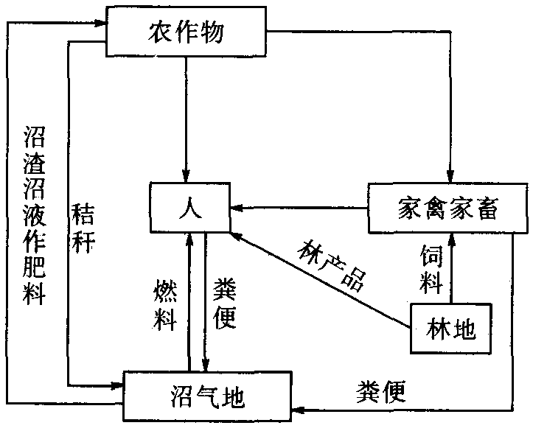
A．流人该生态系统的总能量是该生态系统中植物所吸收的全部的太阳能
B．该生态系统利用了物质循环再生原理，实现了农业生产的可持续发展
C．该生态系统采用分布式结构，提高了系统的可靠性
D．该生态系统充分利用了废弃物中的能量，实现了能量的多级利用
10. (盐城市08学年度高三第二次调研19)现代生物技术已逐渐进入人们的生活，但它在应用中是否安全是人们关心的问题，下列几个实例中能够为生物技术应用需要加以限制提供依据的是
A.权威数据表明截止到2006年全球转基因作物的种植面积已经突破1亿公顷
B.长期大量种植抗虫的转基因作物，会使某些害虫发生群体抗性增强而更难消除
C.美国一实验室曾试图用巴西坚果中的2S清蛋白做基因工程，后来发现该蛋白是一种过敏原，最终科学家果断停止了这项实验
D.俄罗斯医学家成功地将小鼠胰岛素基因导入一位患病儿童的体内，并治愈好糖尿病
11. (盐城市08学年度高三第二次调研20)小流域综合治理生态工程运用的原理主要包括
①物质循环再生原理②协调与平衡原理③整体性原理④工程学原理⑤物种多样性原理
A.①②③④⑤ B.②③④⑤ C.①②③④ D. ②③④
12. （ 2008年扬州市高三生物第二次调研13）下列有关生态工程的原理和事例中，错误的是
选项 | 有关事例 | 相关的生态工程原理
A | 无废弃物农业 | 遵循物质循环再生原理
B | 在人工林中增加植被的层次 | 遵循物种多样性原理
C | 无锡太湖水体富营养化引起大面积水华 | 违反协调与平衡原理
D | 前面造林，后面砍林 | 违反系统学和工程学原理
13．（常州市2009届高三第一学期期末17）下列关于生态工程的理解，不合理地是
A.我国“三北防护林”运用物种多样性原理，取得了巨大的生态效益
B.小流域治理模式应用了生态工程的整体原理、协调与平衡原理、工程学原理等
C.在湿地周围建立缓冲带，可减少人类的干扰，使湿地依靠自然演替等恢复其生态功能
D.在对城市进行规划和布局时，要进行城市生态分区
14．(南京市2009届高三第—次调研17)下列有关生物工程中相关知识的叙述正确的高考资源网
A．试管牛和克隆牛都属于无性生殖高考资源网
B．蛋白质工程是直接对蛋白质分子进行改造高考资源网
C．抗虫棉的培育需要进行植物组织培养高考资源网
D．精心设计生态工程，能提高各营养级的能量传递效率高考资源网
15.（原创）下列关于转基因生物与环境安全的叙述不正确的是
A．重组的微生物在降解污染物的过程中可能产生二次污染
B．种植抗虫棉可以减少农药的使用量，对环境没有任何负面影响
C．如果转基因花粉中有毒蛋白或过敏蛋白，可能会通过食物链传递到人体内
D．对转基因生物所带来的环境安全问题要提高警惕
16.（原创）（多选）某地通过新建沼气池和植树造林，构建了新型农业生态系统（如图所示）。正确的是
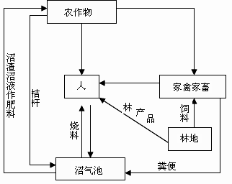
A．该生态系统中，处于第二营养级的生物有人、家禽家畜和沼气池中的生物
B．植物是生态系统的主要成分，可以固定太阳能合成有机物
C．该生态系统的建立，提高了各营养级间的能量传递效率
D．沼气池的建造和植树造林，提高了该生态系统的稳定性
17．（盐城市09高三年级摸底25）（多选）设计生态工程的常用方法之一是给食物链（网）“加环”，下图就是一种“加环”示意图，据图判断下列说法正确的是
玉米芯
饲料
残渣
残渣
人
排泄物
玉米
食用菌
农作物
木糖醇
蛆 蛹
禽 畜
A．用残渣来培育食用菌和蛆蛹，实现了物质的多级利用
B．用玉米的副产品玉米芯生产木糖醇，可增加经济效益
C．用蛆蛹排泄物作有机肥还田，运用了能量循环再生原理
D．在离开人的管理条件下，该生态工程仍可以正常运转
18.(扬州中学09届高三5月模拟25、) （多选）野生稻是水稻的祖先，在长期的自然选择中形成了丰富的变异类型，保留了诸多抗逆、抗病虫害、优质、广适性等优良基因。云南省农科院成立了科研团队，对野生稻进行研究保护，其目的是
A．保护生态系统多样性 B．保护基因多样性
C．利用杂交技术改良栽培水稻的基因库 D．直接引种栽培
19.（徐州市09届高三第二次调研24．）（多选）某生物小组考查一农田生态系统中水稻从播种到稻秆还田的全过程。在稻田分蘖期间，农民拔草、治虫；然后排水进行搁田(亦称“烤田”)；稻谷收获之后，有不少农民在田里焚烧稻秆。下列叙述中，正确的是
A．农民拔草、治虫目的是使能量较多地流向水稻
B．搁田时排出的水可能对水体造成污染
C．搁田有利于水稻根系生长，提高水稻抗倒伏能力
D. 焚烧稻秆可促进物质循环，实现能量高效利用
20．（08如东启东期中24）（多选）“设计试管婴儿"与“试管婴儿"，均用到了下列哪些生物技术手段? （）
A．胚胎移植技术 B．体外受精技术
C．植入前遗传学诊断技术 D．胚胎分割技术
21. （08海门二诊25）（多选）“设计试管婴儿”与一般所说的试管婴儿具有哪些共同的步骤（ ）
A.体外受精 B.胚胎移植 C.基因检测 D.细胞核移植
22．（08南京期末26）（多选）下列关于转基因生物的安全性问题的叙述，正确的是 ( )
A转基因生物的安全性问题主要包括食物安全、环境安全、生物安全
B．食物安全是指转基因生物是否会产生出毒性蛋白或过敏蛋白
C环境安全是指转基因生物是否对环境造成新污染或破坏
D生物安全是指转基因生物是否会对生物的多样性构成潜在风险和威胁
23．（08连淮宿徐二联27）（多选）下列关于生物技术的安全性和伦理问题的分析，合理的观点是
A．转基因生物进入自然界后不会与野生物种杂交而威胁其他生物的生存
B．运用重组基因技术可以将致病菌或病毒改造成威力巨大的生物武器
C．我国的政策是禁止进行生殖性克隆人
D．转基因生物合成的某些新的蛋白质有可能成为某些人的过敏源或者引起中毒
24．（08南京质检28）（多选）设计生态工程的常用方法之一是给食物链（网）“加环”，下图就是一种“加环”示意图，据图判断下列说法正确的是（ ）
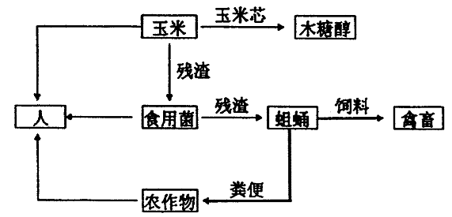

A．用玉米的副产品玉米芯生产木糖醇，可增加经济效益
B．用残渣来培育食用菌和蛆蛹，实现了物质的多级利用
C．用蛆蛹粪便作为有机肥还田，运用了能量循环再生的原理
D．该生态工程的运转离不开人的管理
25.（08镇江调研30）（多选）下列关于小流域综合治理生态工程的叙述中，正确的是（ ）
A．该工程的主要目的是治理小流域的水土流失问题
B．可以通过单纯造林、减水、减沙等工程建立稳定、持久、高效的复合系统
C．该生态工程针对不同的地形采取不同的措施
D．该生态工程做到了经济效益与生态效益的统一
26．（08金陵中学12月31）（多选）某硫铁矿废水造成的重金属污染严重危害当地农田、作物和人类健康，当地政府对此展开了综合治理，措施之一是调整作物种植结构，将食用作物改种为
A．饲料作物 B．观赏作物 C．能源植物 D．纤维植物
27．（08海门二诊21）（多选）我们的祖先实施的“无废弃物农业”，使我国的土壤维持了几千年的肥力，其实这种模式就是生态工程最早和最生动的模式，这种模式的诀窍在于
A．积极种植能够固氮的豆科植物
B．收集一切可能的有机物
C．采集某种特殊植物，将其根茎叶加水一起捣碎榨汁，作为肥料
D．采用堆肥和沤肥等多种方法，把有机物转变为有机肥料
28．（扬州中学09届高三5月22）（多选）生态工程体系的特点是（ ）
A．少消耗 B．多效益 C．可持续 D．多投资
29．（原创）（多选）下列属于以生态环境保护为目标而建立的林业生态工程的是（ ）
A．水土保持生态工程 B．防风固沙生态工程
C．水源涵养生态工程 D．城市垃圾处理生态工程
二．填空题。
30．(09年苏、锡、常、镇四市高三教学(一) 32)（7分）研究性学习小组参观某市市郊建立的以沼气为中心，以保护生态环境为目标的“猪-沼-鱼-肥-果蔬”生态模式时绘出了如下模式图，请分析回答：
（1） 构建以沼气为中心的“猪-沼-鱼-肥-果蔬”生态模式时所依据的生态学原理是 ▲ ,该生态系统最大的优点是 ▲ 。
（2）该生态系统的“基石”是 ▲ ，若要生产3kg鸡肉最少需要水稻和大豆共 ▲ kg。
（3）沼气池中有产甲烷菌和不产甲烷菌等微生物，其生态学作用主要是 ▲
（4）若农田内有害虫发生，采用何种措施既能保护环境又能有效防治害虫？ ▲
（5）水稻、大豆的秸秆除了图中所示的用途外，还有哪些用途？（写出2个） ▲
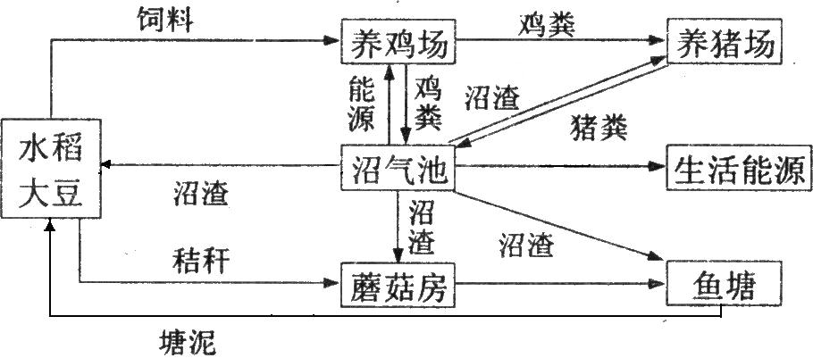

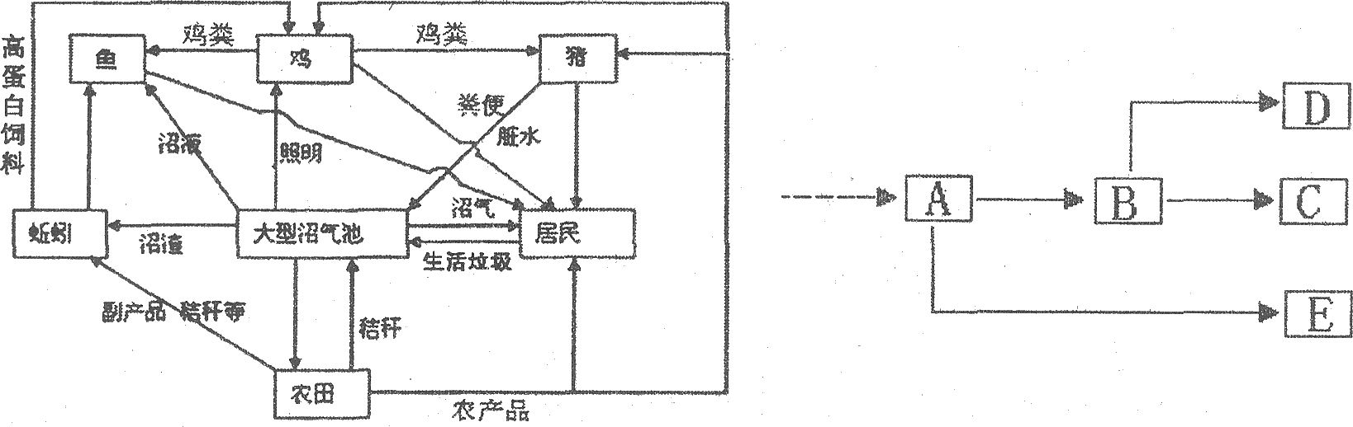
31．（徐州市2008—2009学年度高三第三次32）(6分)禁止焚烧秸秆无法可依的局面将改变，《江苏省固体废物污染环境防治条例》已列入2009年我省立法计划。目前在我省农村，农作物秸秆大多被直接燃烧，还有部分随意堆放，浪费严重，利用率低。下图是某科技小组的同学，针对农作物秸秆浪费和闲置情况，设计出的以沼气为纽带，联动农作物种植、养鱼、养鸡等产业的生态农业良性循环系统。请据图分析回答：

(1)该系统中主要生产者是 ▲ ，消费者是 ▲ 。
(2)即使是冬天，沼气池中温度也能达到25℃。维持这个温度的热量来自 ▲ 。
(3)燃烧沼气为鸡舍增加照明时间，可以增加产蛋量，这属于 ▲ 信息传递。
(4)在这个生态系统中，处理秸秆的主要方式是用作饲料、沼气发酵和培养蚯蚓，而不采用燃烧的方法。请问：这样做的意义是 ▲ 。
(5)右上图是能量流经鸡种群的示意图，其中A表示鸡的摄人量，D表示鸡自身的呼吸消耗量，那么C中能量的去向是 ▲ 。
32. (南通市09届高三第二次考试31)（8分）阅读分析下列材料，并结合所学知识回答问题。
材料一 乳腺癌是癌症中较为常见的一种。最新研究表明，HER2基因控制合成的某种信号蛋白具有促进乳腺细胞生长、增殖的功能。正常人体细胞仅有2个HER2基因，而乳腺癌病人细胞HER2基因往往大于2。
材料二 据英国《每日邮报》2008年12月20日报道，英国伦敦大学学院医院的医生利用基因诊断和胚胎筛选技术，使一对拥有乳腺癌家族病史的英国夫妇顺利孕育一名排除乳腺癌隐患的“设计试管婴儿”。下图是该“设计试管婴儿”培育的流程图：
家庭乳腺癌病史调查
预测后代发病几率
对妻子进行促排卵处理
体外受精，获得15个受精卵
8细胞胚胎的基因检测
选取符合要求的早期胚胎进行胚胎移植
“设计试管婴儿”

（1）从材料一可知，乳腺肿瘤产生的原因是_____________。
（2）材料二中“体外受精”主要包括____________、____________、受精阶段。
（3）人的早期胚胎培养过程中要保证全面获得营养物质和调节物质，可在培养液中添加______；为防止杂菌污染可在培养液中添加________。
（4）世界首例抗乳腺癌“设计试管婴儿”的诞生引发了伦理争议，请你说明反对这一技术应用于人类的理由：_____________。

33. (扬州中学09届高三5月模拟34、)（6分）阅读以下资料，回答下列问题：
自2000年10月开展“南京莫愁湖物理生态示范实验研究”开始，相继引种了浮水植物、沉水植物共计10余种，在围隔区内已经形成了以沉水植物为优势的水生植物群落。试验区内营养盐的浓度得到有效控制，如试验区内氨氮和总氮仅分别为试验区外的1/13和1/5，有效地改善了水质。
（1）南京莫愁湖生态示范区属湿地生态系统。这是___________之间过渡性的生态系统，其重要特点是_____________________________________。
（2）试举出湿地的生态功能________________________________（举出3点，2分）。
（3）湿地生态恢复工程要采用____________________措施相结合的方法，同时在湿地的周围还应建立缓冲带，尽量减少人类干扰，使湿地依靠___________等机制恢复生态功能。

34．（徐州市09届高三第二次调研32）(7分))农业生态工程能创造多种劳动力就业机会，增加农民收入，开发可以更新的资源，减少环境污染。下图是一个庭院生态工程的示意图，分析回答：
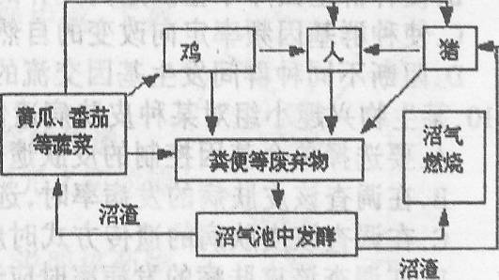
(1)该生态系统中的非生物物质和能量主要包括
▲ 等(至少2种)。
(2)该图中有食物链 ▲ 条。该生态系统中
处于第二营养级的生物有 ▲ 。
(3)生态农业是一个生态上自我维持的农业生产系
统，其特点是在保持和改善系统内的生态平衡、
不对其周围环境造成明显改变的情况下，求得
最大生产力和可持续发展。下列关于生态农业的
叙述不正确的是 ▲ 。
A．生态农业中食物链和营养级越多越好
B．生态农业比传统农业的抵抗力稳定性高
C．生态农业设计的指导原则是能量的多级利用和物质的循环再生
D．生态农业属于人工生态系统，对病虫害一般采用生物防治
(4)此生态系统中有哪些途径实现了能量的多级利用?① ▲ ；② ▲ 。

35. （苏北四市09届高三年级第一次调研34）水从高处向下流形成的景观叫“跌水”。环保部门采用跌水充氧技术对生活污水进行处理，其方法是：生活污水首先进入沼气池，经过沼气池处理后的污水再用泵提升进入多级跌水池。跌水池分多格串行，内装组合填料，借助生长在填料上的微生物去除有机物；经过跌水池的污水一部分回流入沼气池，另一部分进入水耕型蔬菜池。回答下列问题：
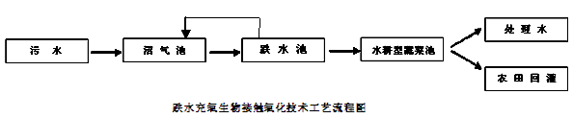（1）大量生活污水的排放使河水变黑变臭，其原因是外来干扰超过了生态系统的___▲____的限度。图示污水处理过程有多种微生物参与，生长在填料上的微生物在生态系统中属于__▲_。经过水耕型蔬菜池处理后的水中，_ ▲___元素（至少两种）明显减少。
（2）水耕型蔬菜池还生活着一些细菌、原生动物和其他生物类群，水耕型蔬菜池就是一个小型的_ ▲_。水耕型蔬菜如空心菜、水芹菜、茭白等的生长，对水中__▲__（一类植物）的繁殖和生长起到了抑制作用，实现了水体净化，并进一步实现了生态系统的___▲ _多层次的循环利用。

36. (苏州市2008届高三教学调研 34 B.)胚胎干细胞在基础生物学研究和临床应用方面具有重要价值。下图是胚胎干细胞获取方法图解。
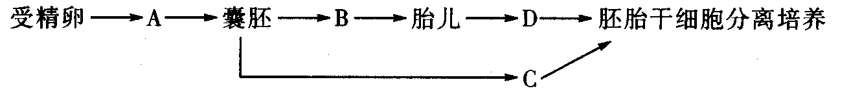
(1)早期充育的胚胎分为__________几个主要阶段。
(2)C、D细胞分别为_________和_______________，它们的形态特性是________________。
(3)胚胎干细胞有何应用前景?(说出两例)。
(4)我国政府禁止生殖性克隆，但不反对治疗性克隆的研究，请你谈谈为什么要反对克隆人?

37．（南京市2009学年度第一学期期末调研31）（6分）下图是一个庭院生态工程的模式图。请据图分析回答：
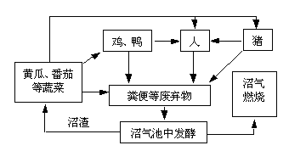
（１）该图中有食物链 。
（２）该生态系统中处于第二营养级的生物有 。
（３）从图中可知，人类生活中所需的能源来自于太阳能、沼气等。利用这些能源与利用煤炭相比，它突出的优点是 。
（４）该生态工程中的能量能够更多的被人类利用，原因是 。
（５）该生态工程遵循的原理有 等
（６）人工设计的生态系统也具有信息传递的功能，下列有关叙述正确的是（ ）
A．生态系统的物理信息都来源于环境
B．植物都通过化学物质传递信息
C．信息沿食物链从低营养级向高营养级传递
D．信息可以调节生物种间关系

参考答案：
1 | 2 | 3 | 4 | 5 | 6 | 7 | 8 | 9 | 10 | 11 | 12 | 13 | 14 | 15
C | C | B | B | C | A | B | C | A | B | D | D | A | C | B
16 | 17 | 18 | 19 | 20 | 21 | 22 | 23 | 24 | 25 | 26 | 27 | 28 | 29 | 30
BD | AB | BC | ABC | AB | AB | ABCD | BCD | ABD | ACD | BCD | ABD | ABC | ABC
30．（7分）（1）生态系统的能量流动和物质循环 提高物质和能量利用率，减轻环境污染（或答实现物质和能量的多级利用，减少环境污染）（2）水稻和大豆 15 （3）分解有机物，产生沼气。
（4）引入害虫天敌防治、激素防治、转基因培育抗害虫农作物等（5）①作为饲料养猪；②作为工业原料，广泛用于造纸、制造建材、酒精和一次性包装盒等；③在直燃锅炉中进行充分彻底的燃烧，最大限度地转换成电能。（写出2个合理答案即可）
31.(1)农作物 居民（人），鸡，猪，鱼（缺一不可） (2)微生物发酵产生的热量 (3)物理信息 (4)①(物质循环再生)，能量（分层）多级利用 ②减轻了对环境的污染。（答一个给分） （5）流向下一营养级和（遗体，残骸）被分解者利用（缺一不得分）

32答案：（1）乳腺癌细胞信号蛋白合成增多（2分） （2）精子的获取和获能 卵母细胞的采集和培养（3）动物血清 抗生素（4）在“设计试管婴儿”过程中必需对胚胎进行筛选，这是对生命的不负责任；含有致癌基因的胚胎在长大成人后，也有不患病的可能；基因筛选会在不久的将来愈演愈烈，最终变成从相貌、智力等方面对人类胚胎事先进行筛选，变成名副其实“设计”出来的婴儿。（2分，答对一点即给分，其它合理答案也给分）
33.（1）水域和陆地 生物种类多样
（2）蓄洪防旱 调节区域气候 控制土壤侵蚀 自然净化污水 为动、植物提供栖息地等（2分）
（3）生物和工程 自然演替

34.(7分)
(1)阳光、水、空气、无机盐等 (2)3 人、鸡、猪 (3)(2分)A
(4) (2分)①黄瓜、番茄等枝叶可作为饲养动物的饲料②粪便等废弃物作为沼气发酵的
原料，产生供人利用的清洁能源③沼渣可作为饲料或肥料(答两点即可)
35．（6分）
（1）自动调节能力 分解者 氮、磷（其他合理答案均给分）
（2）（人工湿地）生态系统 （浮游）藻类 物质
36．(7分)(1)(卵裂期)桑椹胚、囊胚、原肠胚
(2)内细胞团 原始性腺 细胞体积小、细胞核大、核仁明显
①治疗人类的某些顽疾；②培育出人造组织器官，解决临床上供体器官不足和异体器官抑制后免疫排斥问题；③研究细胞体外分化；(2分，举出1例得1分)
(4)①严重违反了人类伦理道德；②冲击了现有的婚姻、家庭和两性关系等传统的伦理道德观念；③是在人为地制造心理上和社会地位上都不健全的人；④克隆技术尚不成熟，可能克隆出有严重生理缺陷的孩子。(写出一条即可，只要答案符合题意就给分)
37．（6分）
（1）3 （2）人、鸡、鸭、猪
（3）减少了燃烧煤炭所产生的污染
（4）充分利用了废弃物中的能量，实现了能量的多级利用
（5）物质循环再生等 （6）D

